|  |  |  |
| --- | --- | --- |
| **Статистические данные** | | |
| **Отчетный период 2013-2014 учебный год.** | | |
| **Полное официальное название учебного заведения на русском языке** | Муниципальное автономное общеобразовательное учреждение  г. Калининграда средняя общеобразовательная школа №28 | |
| **Официальное название учебного заведения на английском языке (если есть)** |  | |
| **Ф.И.О. и должность руководителя учреждения** | Ерохин Александр Валерьевич  Директор МАОУ СОШ №28 | |
| **Ф.И.О. и должность координатора**  **(сотрудника, отвечающего в учреждении за работу по программе**  **«Эко-Школы/Зеленый флаг»)** | Цветкова Ольга Георгиевна  учитель биологии МАОУ СОШ №28 | |
| **Телефон (с выходом)** | **Учебное заведение** | **Координатор** |
| (4012) 64-44-33 | 8-911-48-47-737 |
| **Факс (с кодом)** | **Учебное заведение** | **Координатор** |
| (4012) 64-44-33 |  |
| **Электронная почта** | **Учебное заведение** | **Координатор** |
| [maou28@mail.ru](mailto:maou28@mail.ru) | [strazdin@mail.ru](mailto:strazdin@mail.ru) |
| **Почтовый адрес учебного заведения** | 236039, г. Калининград, ул. А. Суворова д.35 | |
| **Общая численность учителей (преподавателей, воспитателей)** | 55 | |
| **Общая численность всех сотрудников учебного заведения** | 95 | |
| **Число сотрудников-участников Программы** | 95 | |
| **Общее численность учащихся** | 776 | |
| **Общее число учащихся, принимавших участие хотя бы в одном мероприятии Плана действий за отчетный период** | 770 | |
| **Полное название органа местного самоуправления или местной/районной/региональной администрации, который поддерживает Вашу работу по проекту. Если их несколько, то укажите все.** | * Администрация городского округа «ГОРОД КАЛИНИНГРАД» Комитет по образованию; * Депутат окружного Совета депутатов города Калининграда Сизов В.В.; | |
| **Общее количество учреждений, с которыми сотрудничает Ваше образовательное учреждение** | 14 учреждений и общественных организаций   * КОДЮЦКТ (Калининградский областной детско-юношеский центр экологии краеведения и туризма) * Экологическая группа «ГИД» * Региональное отделение Общероссийского общественного движения творческих педагогов «Исследователь» * «Экозащита» * Региональный союз переработчиков отходов Калининградской области * Калининградский зоопарк * Региональное отделение Союз охраны птиц России * Российский государственный университет им. Канта * Калининградский государственный технический университет * Музей Мирового океана * МАОУ СОШ №36; МБОУ СОШ «Школа будущего» п. Б. Исаково, Гурьевского р-на; МБОУ Заповедненская ОШ, Славского р-на; МБОУ Тимирязевская СОШ, Славского р-на. | |
| **Приоритетная тема(ы), по которой работало учебное заведение** | Мусор  Сохранение биологического разнообразия  Здоровый образ жизни  Ресурсосбережение | |
| **Участвовало ли Ваше образовательное учреждение в 2012-2013 учебном году в международном проекте «Инициатива HSBC и Эко-школ по сохранению климата»** | Нет | |
| **Сколько Зеленых флагов получила школа** | Нет | |
| **Дата принятия отчета** | Принят на заседании Экологического Совета  24мая 2014 года | |

|  |  |  |  |  |  |  |  |  |
| --- | --- | --- | --- | --- | --- | --- | --- | --- |
| **Описание 7-ми шагов на пути к получению Зеленого флага** | | | | | | | | |
| **Шаг 1. «Создание экологического совета»** | | | | | | | | |
| **Кратко опишите создание Совета (по какому принципу выбирались члены Совета, максимум 0,5 стр.)** | | | | | | | | |
| В состав Совета входят учащиеся, члены Школьного Парламента, учителя и учащиеся члены школьного объединения «ДНК», а также родители, которым интересна работа в данном направлении, технические работники и представители администрации, помогающие решать вопросы на официальном уровне. Школьники в экологический совет выбирались путём приглашения, по результатам практических природоохранных акций, взрослые приглашением. Члены Совета отбирались по принципам добровольности и заинтересованности. | | | | | | | | |
| **Приведите список членов Совета** | | | | | | | | |
| **Фамилия И.О. председателя Совета** | | | | **Должность или класс (секция, группа)** | | | | |
| Цветкова О.Г. | | | | учитель биологии | | | | |
| **Фамилии И.О. членов Совета** | | | | **Должность или класс (секция, группа)** | | | | |
| Онищенко Е., Ивченко Э., Ашихмин В. | | | | учащиеся 11 класса | | | | |
| Гуров П., Костина С., Пеннер Д., Мягков И. | | | | учащиеся 10 класса | | | | |
| Ногин Д. | | | | учащийся 8 А класса | | | | |
| Солодовников П., Гаврилов С., Ващук Ю. | | | | учащиеся 6Б класса | | | | |
| Ерохин А.В. | | | | директор МАОУ СОШ №28 | | | | |
| Вислобок О.Н. | | | | зам. директора по АХЧ | | | | |
| Дорушина Н.Н. | | | | зам. директора по научно-методической работе | | | | |
| Шевченко Т.И. | | | | зам. директора по учебно-воспитательной работе | | | | |
| Рекуть А.С | | | | зам. директора, учитель географии | | | | |
| Цветкова О.Г. | | | | учитель биологии | | | | |
| Жебит О.А. | | | | учитель технологии | | | | |
| Брылева Е.А, Френцель Г.А., Жилёва З.М | | | | учителя начальных классов | | | | |
| Казиева И.З. | | | | технический работник | | | | |
| Сулоева О.И., Сороквашина Г.С | | | | родители | | | | |
| Ивкова Н.А. | | | | начальник отдела развития управления общего образования комитета по образованию администрации городского округа  г. Калининград | | | | |
| **Шаг 2. «Проведение исследования экологической ситуации»** | | | | | | | | |
| **Кратко опишите основные направления исследований экологической ситуации (макс. 0,5 страницы)** | | | | | | | | |
| Исследования экологической ситуации в рамках школы проводились по следующим направлениям: мусор, здоровый образ жизни, сохранение биоразнообразия, ресурсосбережение.  Методы исследования: анкетирование, наблюдение и учет, статистический, экспериментальный.  Проблемы по направлениям:  **1) «Мусор»:**  а) «зеленый мусор» - пожнивные остатки сорняков, опавшая осенняя листва на территории пришкольного сквера; б) сортировка ТБО в урнах классных помещений и дома; в) макулатура в школе и дома; г) утилизация пластиковых бутылок.  **2) «Здоровый образ жизни»:**  а) питание участников образовательного процесса в школьной столовой; б) профилактика вредных привычек (курение); г) занятость в свободное время.  **3) «Сохранение биоразнообразия»:**  а) озеленение пришкольного участка и школьных помещений; б) сохранение деревьев конского каштана; в) мониторинг перелетных птиц; г) уход и наблюдения за животными в школьной Лаборатории Природы; д) мониторинг популяции летучих мышей в районе школы.  **4) «Ресурсосбережение»:**  а) сбережение воды. | | | | | | | | |
| **Шаг 3. «Разработка плана действий по снижению нагрузки на окружающую среду» (увеличьте количество строк, если нужно)** | | | | | | | | |
| **Мероприятие** | | | **К-во участ-ников** | | **Срок проведения** | | **Ответственный** | |
| **«Зеленый мусор»**  1)Прополка клумб, уборка и компостирование пожнивных остатков во время летней практики.  2)Уборка и компостирование опавшей осенней листвы на территории пришкольного парка во время общешкольных субботников.  2) Аэрация компостной кучи. | | | 60  400  100 | | Лето 2013  осень 2013  осень, весна, лето | | Цветкова О.Г,  Жебит О.А.  классные руководители, зам. по АХЧ Вислобок О.Н,  Цветкова О.Г,  Жебит О.А | |
| **«ТБО»**  1) Сортировка ТБО в кабинете биологии: ликбез для пятиклассников;  2) « Макулатура не мусор, а ресурс!»: акции по сбору макулатуры;  3) Установка контейнеров в рекреации школы и школьном дворе для раздельного сбора макулатуры и пластиковых бутылок: презентация, инструктаж по использованию и запуск в работу!  4) организация погрузки и вывоза макулатуры на перерабатывающее предприятие.  5) установка контейнеров по сбору батареек: презентация, инструктаж по использованию и запуск в работу! | | | 80  500  200  10  30 | | осень 2013  в течении года  лето 2013  по мере накопления  осень 2013 | | Цветкова О.Г.  классные руководители  Шевченко Т.И.  Вислобок О.Н., Дорушина Н.Н.,  Ерохин А.В.  Цветкова О.Г. ,  парни 10 кл  Дорушина Н.Н. | |
| **«Здоровый образ жизни»**  1) «Главное приключение лета!»: организация и проведение трех смен палаточного лагеря «Бальга» на берегу Калининградского залива;  2) Организация горячего питания учащихся и учителей в течение учебного дня;  3) «День дегустации новых блюд»;  4) Реализация программы по здоровьесбережению «Школьное питание»  5) Сезонные Дни здоровья:   * «Зарядка для всех!» на территории школы; * «Олимпионики», «Культуристы» - 2 смены каникулярной школы в ДООЛ «Олимп».   6) Акция, посвященная Всемирному дню борьбы со СПИДом.  7) «Организация доступной среды»: ввод в действие крыльца и пандуса для колясочников  **«Сохранение биоразнообразия»**  1) Озеленение пришкольной территории:   * Проект «Зеленые скорая помощь» оздоровление растений в классных комнатах; * Проект «Цветочная дорожка» - оформление клумб и газонов на пришкольной территории; * Проекты «Скандинавская весна», «Альпийская сказка», «Дочки-матери» - оформление пришкольной территории вазонами с многолетними красивоцветущими растениями; * Проект «Золотой след» - посадка зеленой изгороди из туй сорта «Ела Рибен»; * Проект «Ельник» - посадка участка хвойных растений на месте выпиленных аварийных деревьев   2)Проект «Каштановый лист» - защита конского каштана от минирующей моли.  3) Экскурсия Полесский район для ознакомления одной из крупнейших на Балтике колоний большого баклана.  4) Весна – время встречать летучих мышей – работа команды «Пипистрелус»  **«Ресурсосбережение»**  1)Проект «Берегите воду!» - проблема водопотребления в школе | | | 300  650  200  770  650  60  200  15  28  90  16  30  90  30  30  10 | | Июль-август 2013  В течении года  Январь 2014  Сентябрь - октябрь  Ноябрь - март  Декабрь 2013  Январь 2014  Апрель 2014  Март - май 2014  Март-май 2014  Апрель 2014  Ноябрь 2013 - Май 2014  Август 2013 – май 2014  Май 2014    Апрель - май 2014  Сентябрь 2013 –  май 2014 | | Ерохин А.В.  Банёв А.С.  Остроумов Б.А.  ШевченкоТ.И.  Цветкова О.Г.  Дорушина Н.Н.  Ерохин А.В.,  Рвачев  Ерохин А.В.  Шевченко Т.И.  Остроумов Б.А.  Рожков А.А.  Ерохин А.В.  Дорушина Н.Н.  Сулоева О.И.  Онищенко Е.  Ерохин А.В.  Вислобок О.Н.  Цветкова О.Г. Сидорова Д. Остапченя А.  Пеннер Д.  Гуров П.  Цветкова О.Г.  Гаврилов С.  Ерохин А.В.  Цветкова О.г.  Цветкова Е.  Вершкова Н.В.  Ивченко Э.  Цветкова О.Г.  Тягонюк Г.А. Новикова Н.П. Цветкова О.Г.  Ерохин А.В.  Солодовников П.  Кохановская М.И.  Цветкова О.Г.  Цветкова О.Г.  Пеннер Д.  Костина С.  Цветкова О.Г.  Пеннер Д.  Костина С.  Гуров П.  Платонова Е.В.  Васильева А.  Жижинова Е. | |
| **Шаг 4. «Мониторинг и оценка»** | | | | | | | | |
| **Кратко опишите, как оценивались предварительные результаты, и производился контроль выполнения плана действий (макс. 0,5 страницы)** | | | | | | | | |
| Предварительные итоги и результаты оценивались на Совете ДНК (Дружный Научный Коллектив), на совещаниях АУП и УВП. | | | | | | | | |
| **Шаг 5. «Включение экологической тематики в школьные курсы»** | | | | | | | | |
| **Кратко опишите каким образом и в рамках каких предметов и курсов была включена экологическая тематика или представьте информацию в виде списка (макс. 1 стр.)** | | | | | | | | |
| 1) В начальной школе ведётся модуль «Юные натуралисты»; в 5-6-х классах введены естественнонаучные модули: «Зелёная школа», «Лаборатория волшебных экспериментов», «Лаборатория удивительных превращений», «Здоровый образ жизни», «Азбука безопасности», «Экология Балтийского моря», «Смак»; в 10-11 классах преподаются элективные курсы: «Загадки естествознания», «Химия и пища». 2) Проводятся сезонные экологические практики для учащихся 7,8, 9, 10 классов.  3) Включение экологических и здоровьесберегающих компонентов в соответствующие темы школьного курса по предметам: окружающий мир, естествознание, биология, физика, химия, основы безопасности жизнедеятельности, рисование и уроки труда.  4) Для младшего и среднего звена ведутся кружки «Лаборатория Природы» и «Садоводство» | | | | | | | | |
| **Шаг 6. «Предоставление информации и сотрудничество»**  **(добавьте строки, если нужно)** | | | | | | | | |
| № | Мероприятия | Дата проведения | Целевая группа | | | К-во участн. | | Результативность |
| 1 | Областной конкурс проектов общеобразовательных учреждений «СУПЕРШИК» | июнь 2013 | Учащиеся и учителя школы | | | 870 | | Победители. Оснащение современным оборудованием кабинетов географии и физики, в рекреациях второго и третьего этажа организованы зоны, популяризирующие естественные науки. |
| 2 | «Школа зеленой журналистики » | июнь 2013 | Учащиеся 5-х классов | | | 20 | | Сертификаты |
| 3 | Всемирные Дни наблюдения за птицами | 1-2.10.2013 | Учащиеся школы | | | 50 | | Благодарственные письма участникам от Союза охраны птиц России |
| 4 | VI Бианковские чтения | 19.10.2013 | Учащиеся начальной школы | | | 15 | | Грамоты участников |
| 5 | Областной конкурс открыток Национального парка Куршская коса | Декабрь 2013 | Учащиеся | | | 5 | | Шорина Светлана победитель в номинации «Самая оригинальная открытка» |
| 6 | Областного конкурса ёлочных игрушек из природного материала "Новогодняя фантазия" | Декабрь 2013 | Учащиеся | | | 10 | | 2 место Шорина Светлана |
| 7 | Осенняя конференция по программе «Хранители природы»:  «Всемирные дни наблюдений птиц»; «Море»;  «Листопад». | 07.12.13 | Учащиеся начальной школы | | | 10 | | Диплом за участие в осеннем блоке программы; благодарственные письма участникам; |
| 8 | V Открытая конференция исследовательских работ учащихся "Горизонты открытий". | 21.12.13 | Учащиеся 8-11 классов | | | 26 | | 9 образовательных учреждений -  гимназии № 1, СОШ № 6 с УИОП,  гимназии № 22, СОШ № 28, СОШ № 30 г. Калининграда, Петровской СОШ, лицея № 7 г. Черняховска, Центра развития творчества детей и юношества г. Советска, школы № 2 г. Неман. |
| 9 | Итоговая конференция областного конкурса водных проектов старшеклассников Калининградской области. | 20.02.14 | Учащиеся 8-11 классов | | | 12 | | В творческой номинации - "Три состояния воды" победитель Юля Мешкова |
| 10 | V Региональная конференция Всероссийского конкурса юношеских исследовательских работ им. В.И. Вернадского | 22.02.14 | Учащиеся старших классов | | | 4 | | Майя Анциферова (научный руководитель Дмитрий Сергеевич Смирнов) стала лауреатом |
| 11 | Всероссийский конкурс  научно-исследовательских, изобретательских и творческих работ обучающихся "ЮНОСТЬ, НАУКА, КУЛЬТУРА". | Март 2014 | Учащиеся старших классов | | | 4 | | Анциферова Майя, Брай Людмила Волошенко Дарья Гуров Павел –лауреаты заочного этапа |
| 12 | Всероссийский конкурс юных исследователей окружающей среды в Федеральном эколого-биологическом центре в Москве. | 7.04.2014 | Учащиеся старших классов | | | 1 | | Иван Мягков, награжден медалью и дипломом финалиста Всероссийского конкурса юных исследователей окружающей среды. |
| 13 | «Марш парков» в КОДЦЭОТ | 19.04. 14 | Учащиеся 6 Б | | | 15 | | Благодарственные письма, 2 морские свинки и шиншилла в Лабораторию Природы!))) |
| 14 | Ярмарка экологических проектов «Мой стиль жизни и окружающая среда» по теме «ТБО» | 15.05.14 | Учащиеся старших классов | | | 2 | | Диплом за активное участие; благодарственные письма  Васильва А и Жижинова Е. |
| 15 | V Ярмарка творческих и исследовательских проектов "Открытие". | 26.04.14 | Учащиеся начальной школы 20 образовательных учреждений области | | | 100 | | Грамоты, дипломы, призы |
| 16 | Областной Слет юных экологов | 16-18.05 2014 | Команда «Пипистрелус» | | | 5 | | В общекомандном зачете III место. В личном первенстве: Светлана Костина - II место в номинации "Ботаника", Даниил Пеннер - II место в номинации "Почвоведение". |
|  | | | | | | | | |
| **Шаг 7. «Формулировка и принятие Экологического кодекса»** | | | | | | | | |
| **Кратко опишите процедуру разработки и принятия Экологического кодекса (макс. 0,5 стр.) и приведите текст или фотографию** | | | | | | | | |
| Экологический кодекс разрабатывался на модулях Зелёной школы учениками 5-х классов, дорабатывался участниками проекта «Зелёные детективы» (6-7 классы), одобрялся Дружным Научным Коллективом (ДНК), принимался к действию Экологическим Советом.  Экологический кодекс:   * Сортируем мусор в классах, и у нас всё будет классно! * И на тропинках растут цветы! Не только участвовать в посадке деревьев, кустарников и цветов, но и бережно относиться к зеленым насаждениям, которые сам не сажал! * Весна – время встречать, не только птиц, но и летучих мышей! Наблюдая за дикими животными, не беспокоить их. * Во время выезда на природу, не только не оставлять следов своего пребывания, но убрать за другими. * Мы в ответе за тех, кого приручили. * Нам в наследство достался один единственный организм - будем его содержать в порядке! * Школа - наш дом и мы формируем климат в нём! * У природы нет плохой погоды, но есть свои законы и они писаны для нас! | | | | | | | | |

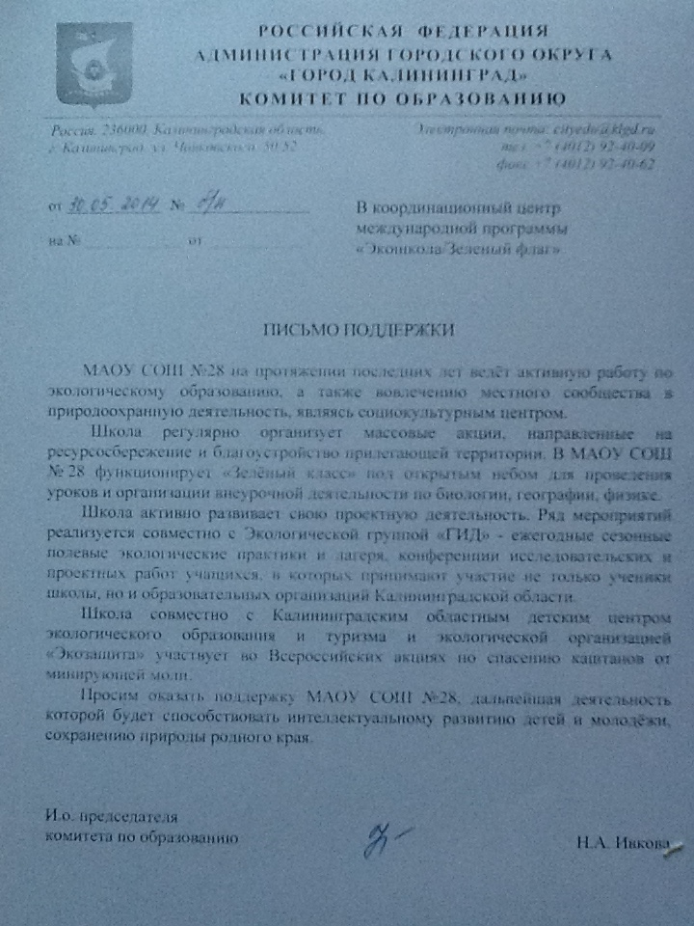

**Фотоотчет**

**Проекты по озеленению пришкольной территории**

# C:\Users\user\Desktop\фото на печать зеленые\IMG_9501.JPGC:\Users\user\Desktop\фото на печать зеленые\IMG_9521.JPG

**«Альпийская сказка»**

**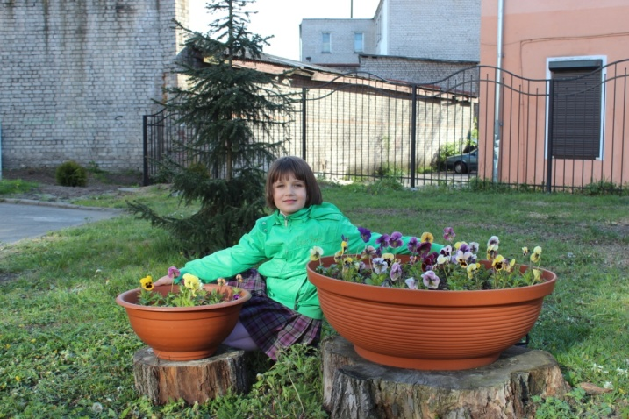** **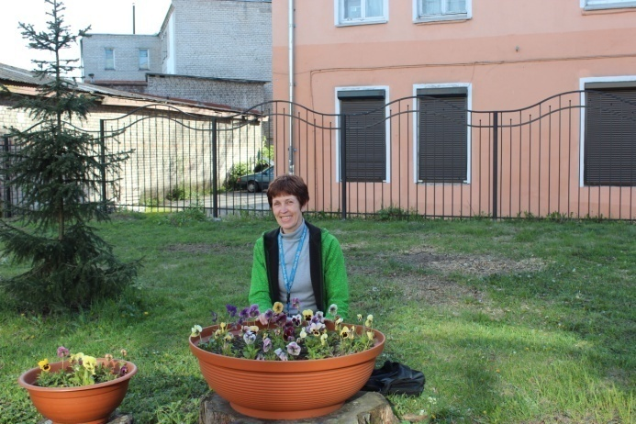**

«»

**«Дочки - матери»**

**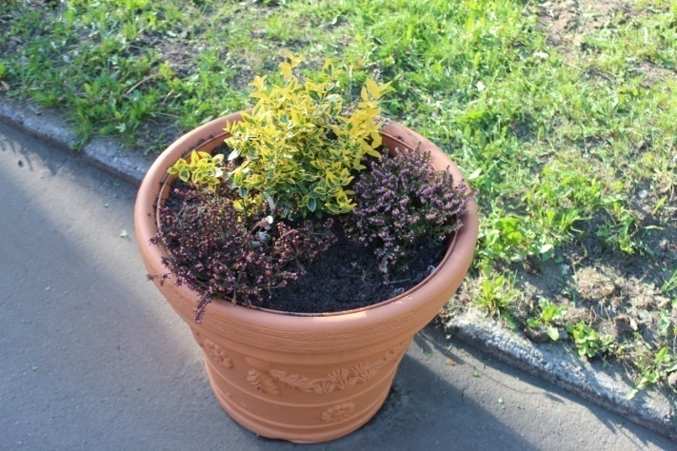 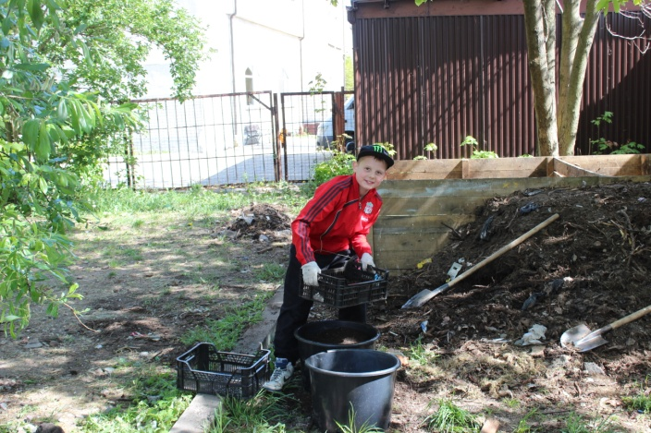**

**«Скандинавская весна»**

**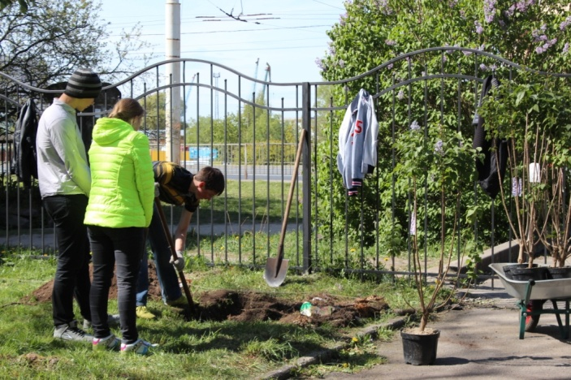** **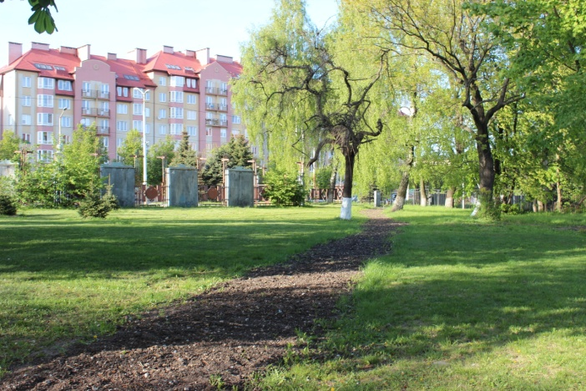**

**«Пипистрелусы» сажают сирень «Цветочная дорожка»**

**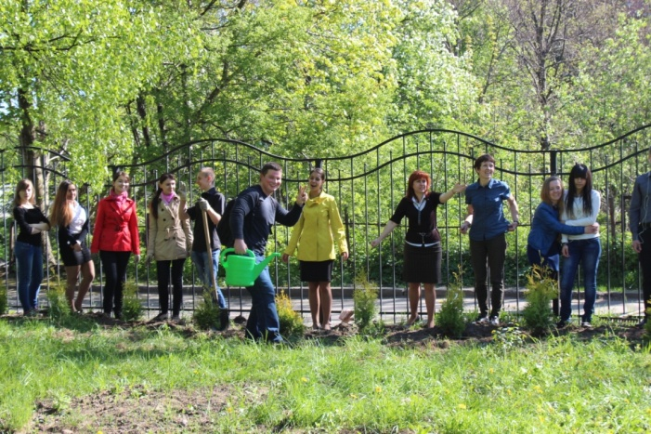** **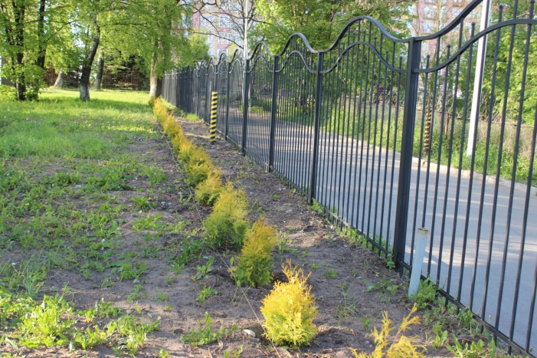**

«»

«»2

**«Золотой след» оставляют выпускники 2014 года**

**Ярмарка проектов модулей**

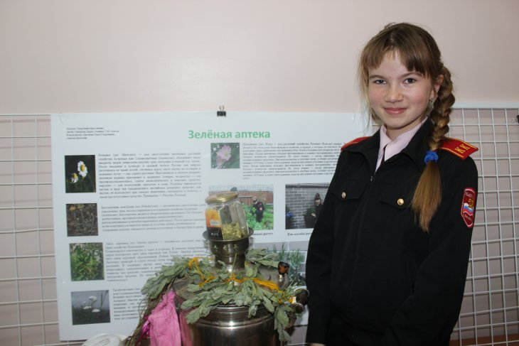 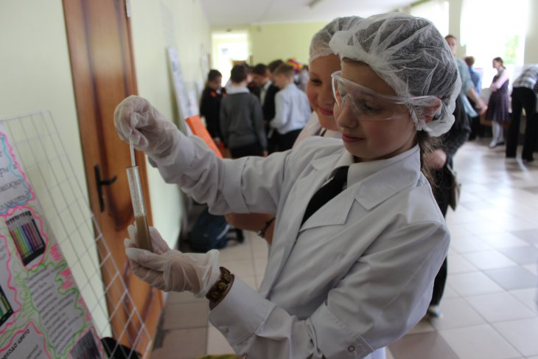

**Курсанты модулей «Зеленая школа» и «Лаборатория удивительных превращений»**

**представляют свои проекты на ярмарке**

**Природоохранные проекты**

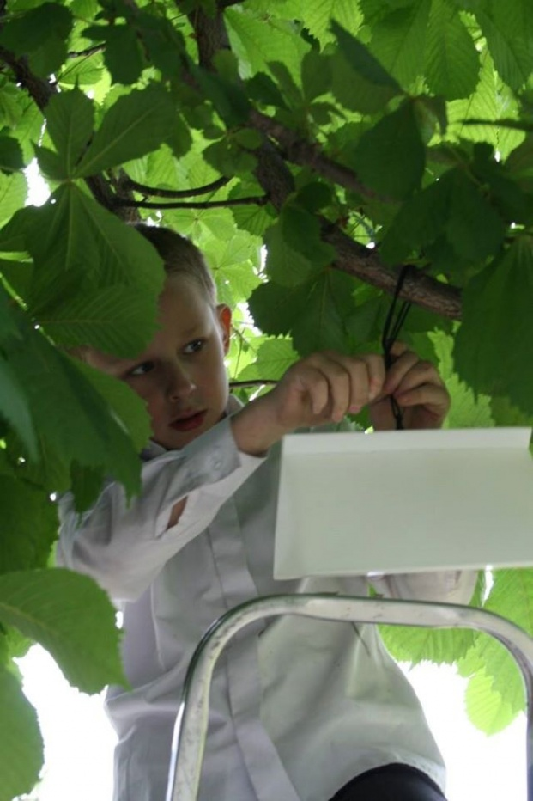 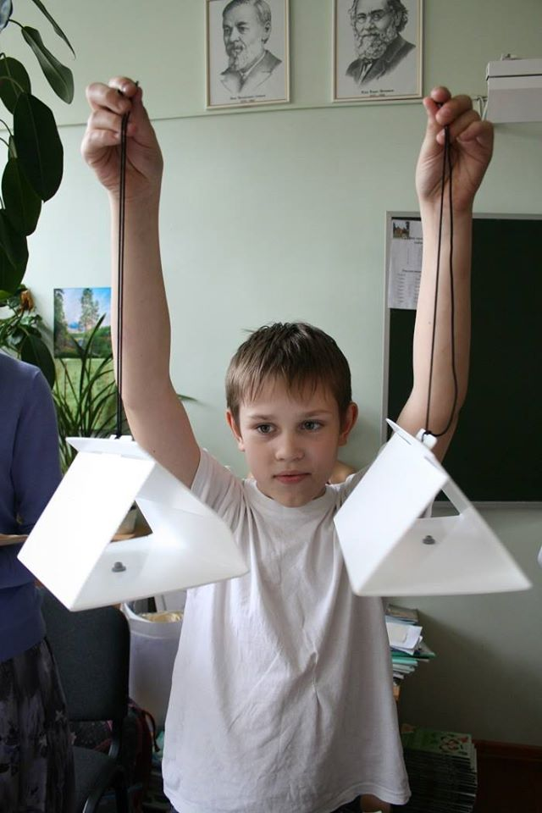

**Операция «Каштановый лист»**

**Слеты и конференции**

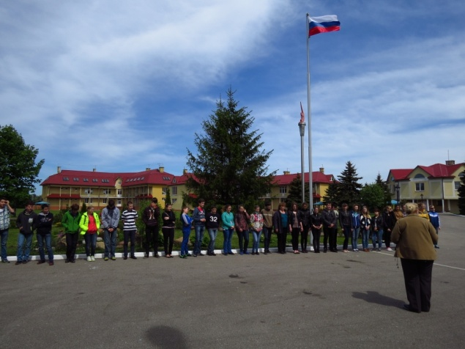 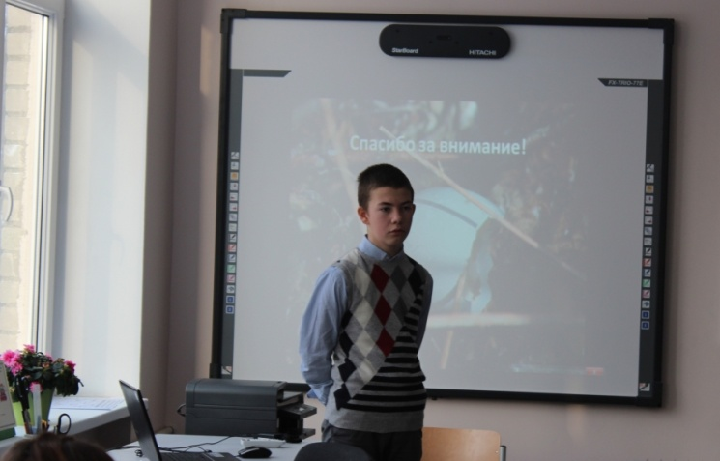

**Слет юных экологов в п.Ушаково Конференция «Юные исследователи**

**природы и истории родного края»**

**Список участников программы кандидатов на поощрение в 2013-14 году**

1. Онищенко Елизавета – 11 класс
2. Ашихмин Владислав – 11 класс
3. Ивченко Элина – 11 класс
4. Хоменко Глеб – 11 класс
5. Мельников Константин – 11 класс
6. Гуров Павел – 10 класс
7. Пеннер Даниил - 10 класс
8. Костина Светлана – 10 класс
9. Мягков Иван – 10 класс
10. Васильева Алина – 10 класс
11. Жижинова Екатерина – 10 класс
12. Мешкова Юлия – 10 класс
13. Гаврилов Семен – 6б класс
14. Шорина Светлана – 7а класс
15. Цветков Егор – 4б класс
16. Краснослободцев Артем – 4б класс
17. Ерохин Александр Валерьевич – директор МАОУ СОШ №28
18. Цветкова Ольга Георгиевна – учитель биологии
19. Вислобок Олеся Николаевна – заместитель директора
20. Дорушина Наталья Николаевна – заместитель директора, исполнительный директор экологической группы ГИД
21. Рекуть Алла Станиславовна – учитель географии
22. Казиева Инна Зауровна – технический работник
23. Платонова Елена Витальевна – студентка БФУ им Канта
24. Региональный союз переработчиков отходов Калининградской области